**мІНІСТЕРСТВО ОСВІТИ І НАУКИ УКРАЇНИ**

**нАЦІОНАЛЬНИЙ УНІВЕРСИТЕТ «лЬВІВСЬКА ПОЛІТЕХНІКА»**

**ІНСТИТУТ КОМП’ЮТЕРНИХ НАУК ТА ІНОРМАЦІЙНИХ ТЕХНОЛОГІЙ**

**Кафедра ІСМ**

|  |
| --- |
|  |



**ЗВІТ**

**Про виконання лабораторної роботи № 4.7**

**« Обчислення суми ряду Тейлора за допомогою ітераційних циклів та рекурентних співвідношень»**

**З дисципліни**

**«Алгоритмізація та програмування»**

**Студентки групи ІТ-11**

**Проців Роксолани Василівни**

**Прийняв доцент**

**Григорович В. Г.**

**Мета роботи**: навчитися створювати циклічні програми. Навчитися використовувати формати виводу. Навчитися використовувати ітераційні цикли та рекурентні співвідношення для обчислення суми ряду Тейлора.

**Умова завдання:**

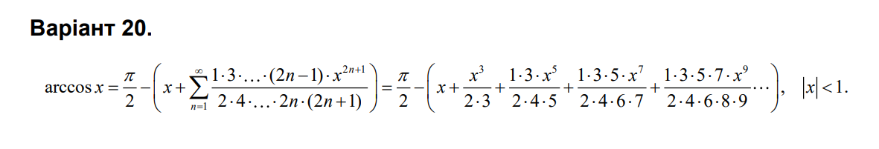

$$a_{0}=\frac{x^{3}}{6}$$

$$a_{n}=\frac{1*3*…*\left(2n-1\right)*x^{2n+1}}{2*4*…*2n*(2n+1)}=\frac{1*3*…*\left(2n-2\right)*\left(2n-1\right)*x^{2n+1}}{2*4*…*\left(2n-1\right)*2n*\left(2n+1\right)}$$

$$a_{n-1}=\frac{1*3*…*\left(2n-2\right)*x^{2n+1}}{2*4*…*\left(2n-1\right)*\left(2n-1\right)}$$

$$R=\frac{a_{n}}{a_{n-1}}=\frac{1*3*…*\left(2n-2\right)*\left(2n-1\right)*x^{2n+1}}{2*4*…*\left(2n-1\right)*2n*\left(2n+1\right)}*\frac{2*4*…*\left(2n-1\right)*\left(2n-1\right)}{1*3*…*\left(2n-2\right)*x^{2n+1}}=\frac{{(2n-1)}^{2}*x^{2}}{2n*(2n+1)}$$

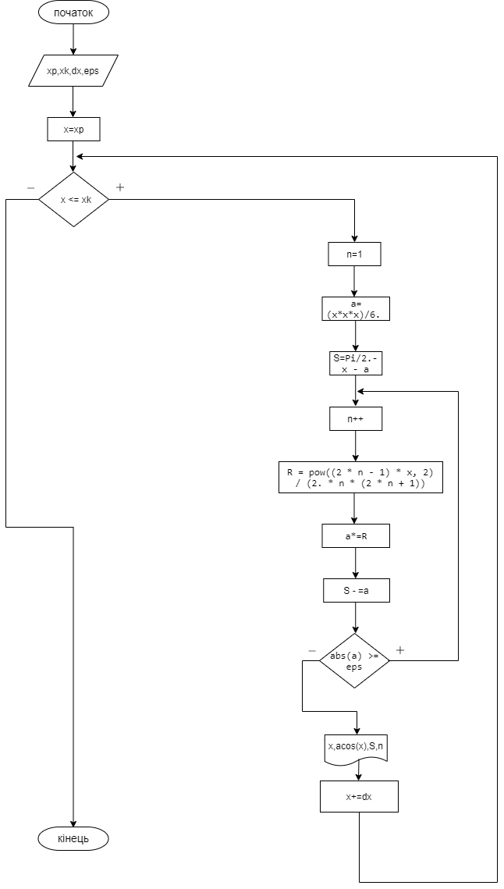

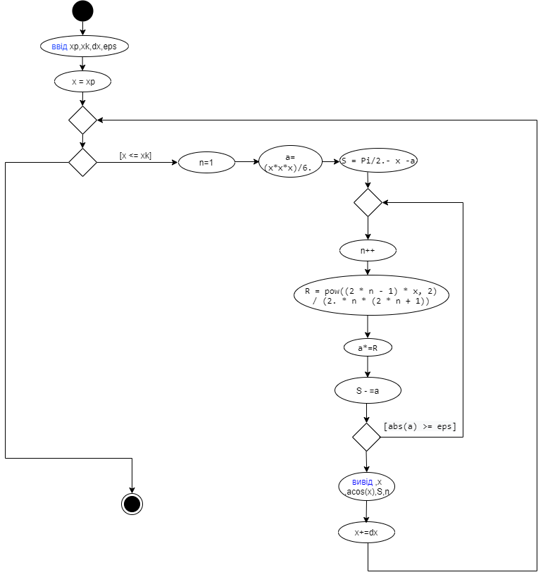

#include <iostream>

#include <iomanip>

#include <cmath>

using namespace std;

int main() {

double xp, xk, x, dx, eps, a = 0, R = 0, S = 0, Pi;

int n = 0;

Pi = 4 * atan(1.0);

cout << "xp = "; cin >> xp;

cout << "xk = "; cin >> xk;

cout << "dx = "; cin >> dx;

cout << "eps = "; cin >> eps;

cout << fixed;

cout << "-------------------------------------------------" << endl;

cout << "|" << setw(7) << "x" << " |"

<< setw(10) << "acos(x)" << " |"

<< setw(10) << "S" << " |"

<< setw(5) << "n" << " |" << endl;

cout << "-------------------------------------------------" << endl;

x = xp;

while (x <= xk) {

n = 1;

a = (pow(x, 3)) / 6.;

S = Pi / 2. - x - a;

do {

n++;

R = pow((2 * n - 1) * x, 2) / (2. * n * (2 * n + 1));

a *= R;

S -= a;

} while (abs(a) >= eps);

cout << "|" << setw(7) << setprecision(2) << x << " |"

<< setw(10) << setprecision(5) << acos(x) << " |"

<< setw(10) << setprecision(5) << S << " |"

<< setw(5) << n << " |"

<< endl;

x += dx;

}

cout << "-------------------------------------------------" << endl;

return 0;

}

**Посилання**: <https://github.com/fxxwol/lab-4.git>

**Висновок:** я навчилася створювати циклічні програми, використовувати формати виводу і використовувати ітераційні цикли та рекурентні співвідношення для обчислення суми ряду Тейлора.